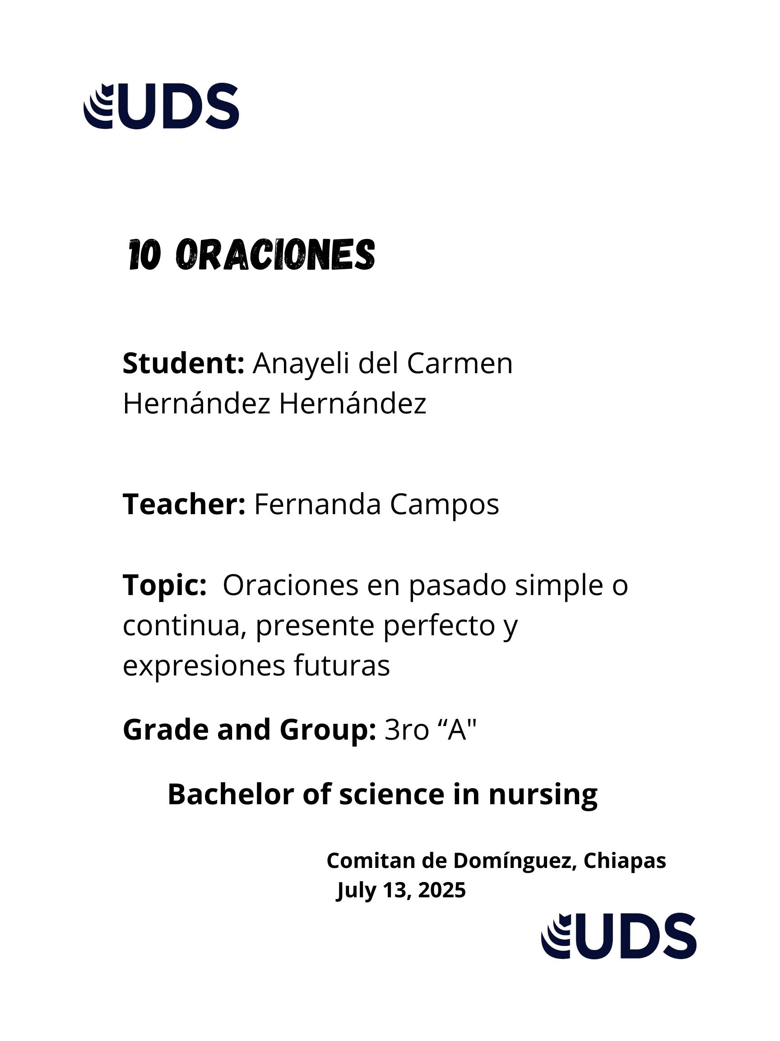

# Past Expressions

Last Saturday, I visited my grandparents in the countryside. It was a sunny and peaceful day. While I was helping my grandfather in the garden, my grandmother was cooking a delicious lunch. Later, we sat together and talked about old family stories.

El sábado pasado, visité a mis abuelos en el campo. Fue un día soleado y tranquilo. Mientras ayudaba a mi abuelo en el jardín, mi abuela estaba cocinando un almuerzo delicioso. Más tarde, nos sentamos juntos y hablamos sobre historias antiguas de la familia.

# Present Perfect Expressions

This week, I have finished reading a very interesting book. I have also studied for my English quiz. I have cleaned my room and organized all my school materials.

Esta semana, he terminado de leer un libro muy interesante. También he estudiado para mi examen de inglés. He limpiado mi cuarto y organizado todos mis materiales escolares.

# Future Plans (Will / Going To)

Next week, I’m going to start a new exercise routine. I will also visit the library to borrow some books. On Sunday, I’m going to cook dinner for my family.

La próxima semana, voy a comenzar una nueva rutina de ejercicio. También visitaré la biblioteca para sacar algunos libros. El domingo, voy a cocinar la cena para mi familia.